國防醫學大學三軍總醫院

國軍醫院設立捐血站裝備整備案
系統操作手冊

文件管理模組
DM02 簽核中心

版本 | 1.0
建立日期 | 2026/10/19
更新日期
作者 | 朱可棠
文件制/修訂履歷
版次 | 日期 | 說明 | 修訂人
1.0 | 2026/10/19 | 初次發行 | 朱可棠
目錄
目錄將於開啟文件時自動更新

壹、作業說明

一、使用情境
本作業僅供具審核者角色者使用，處理指派給本人的送審項目。清單只列出撰寫者送審時指定由本人審核的項目，其他審核者的項目不會出現。
送審項目分為三類：
類型 | 來源 | 核准後 | 退回後
新增 | 撰寫者於 DM08 文件新增與編輯建立新文件並送審 | 文件發布，出現於文件庫 | 文件回到撰寫者的草稿，於 DM04 個人專區續編
新版本 | 撰寫者為已發布文件上傳新版本並送審 | 新版本取代目前發布版 | 新版本回到撰寫者的草稿；文件庫仍為原發布版
廢止 | 撰寫者於 DM07 文件詳細頁提出廢止申請 | 文件廢止並自文件庫下架 | 文件維持已發布
文件一律經本作業核准後才會發布或廢止；送審期間，文件庫照常呈現目前發布的版本。
撰寫者可於 DM04 個人專區撤回送審中的項目（例如指定的審核者請假），撤回的項目隨即自本作業的清單移除。

二、進入路徑
側邊選單「文件管理 → 簽核中心」。

貳、操作說明

一、畫面與前置設定
畫面分為「待簽核」與「已完成」兩個分頁，分頁名稱後的括號為各自的筆數。進入時停在「待簽核」，列出待本人處理的項目；每列文件名稱下方標示送審類型（新增、新版本、廢止）。
「停留天數」自送審時間起算，每滿 24 小時計 1 天，未滿 24 小時為 0 天。停留天數達催辦門檻時，該欄以紅字加警示符號標示，系統並每日以 Email 向本人寄出催辦信，直到項目處理完畢或被撤回為止。催辦門檻由管理者於平台後台設定（見 DP03 系統參數與清單維護），預設為 7 天。
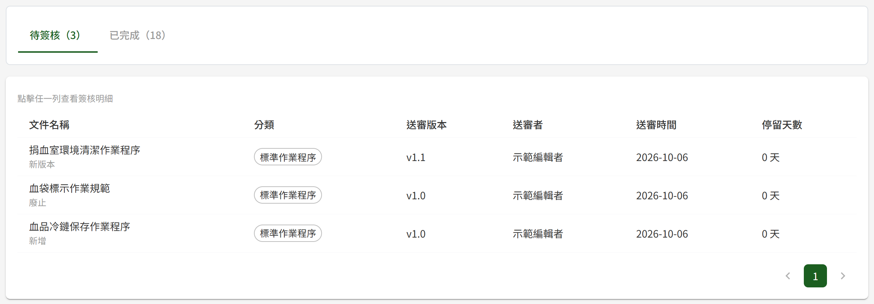
進入簽核中心停在「待簽核」，列出指派給本人的送審，文件名稱下方標示送審類型

二、檢視簽核明細
點清單中任一列，清單下方即展開該項目的簽核明細；按明細右上角的關閉鈕可收合。
區塊 | 看不出來的地方
可見對象 | 本次送審所設定、核准後即生效的可見範圍，每個標籤為一組「單位＋職位」配對。閱覽者看得到哪些文件由此決定，核准前請確認是否設錯。訓練教材不設定可見對象
檢索標籤 | 本次送審所設定的檢索標籤，核准後生效
變更摘要 | 新增與新版本為撰寫者填寫的摘要；廢止為申請人填寫的廢止原因
檔案 | 按「下載」取得檔案後檢視
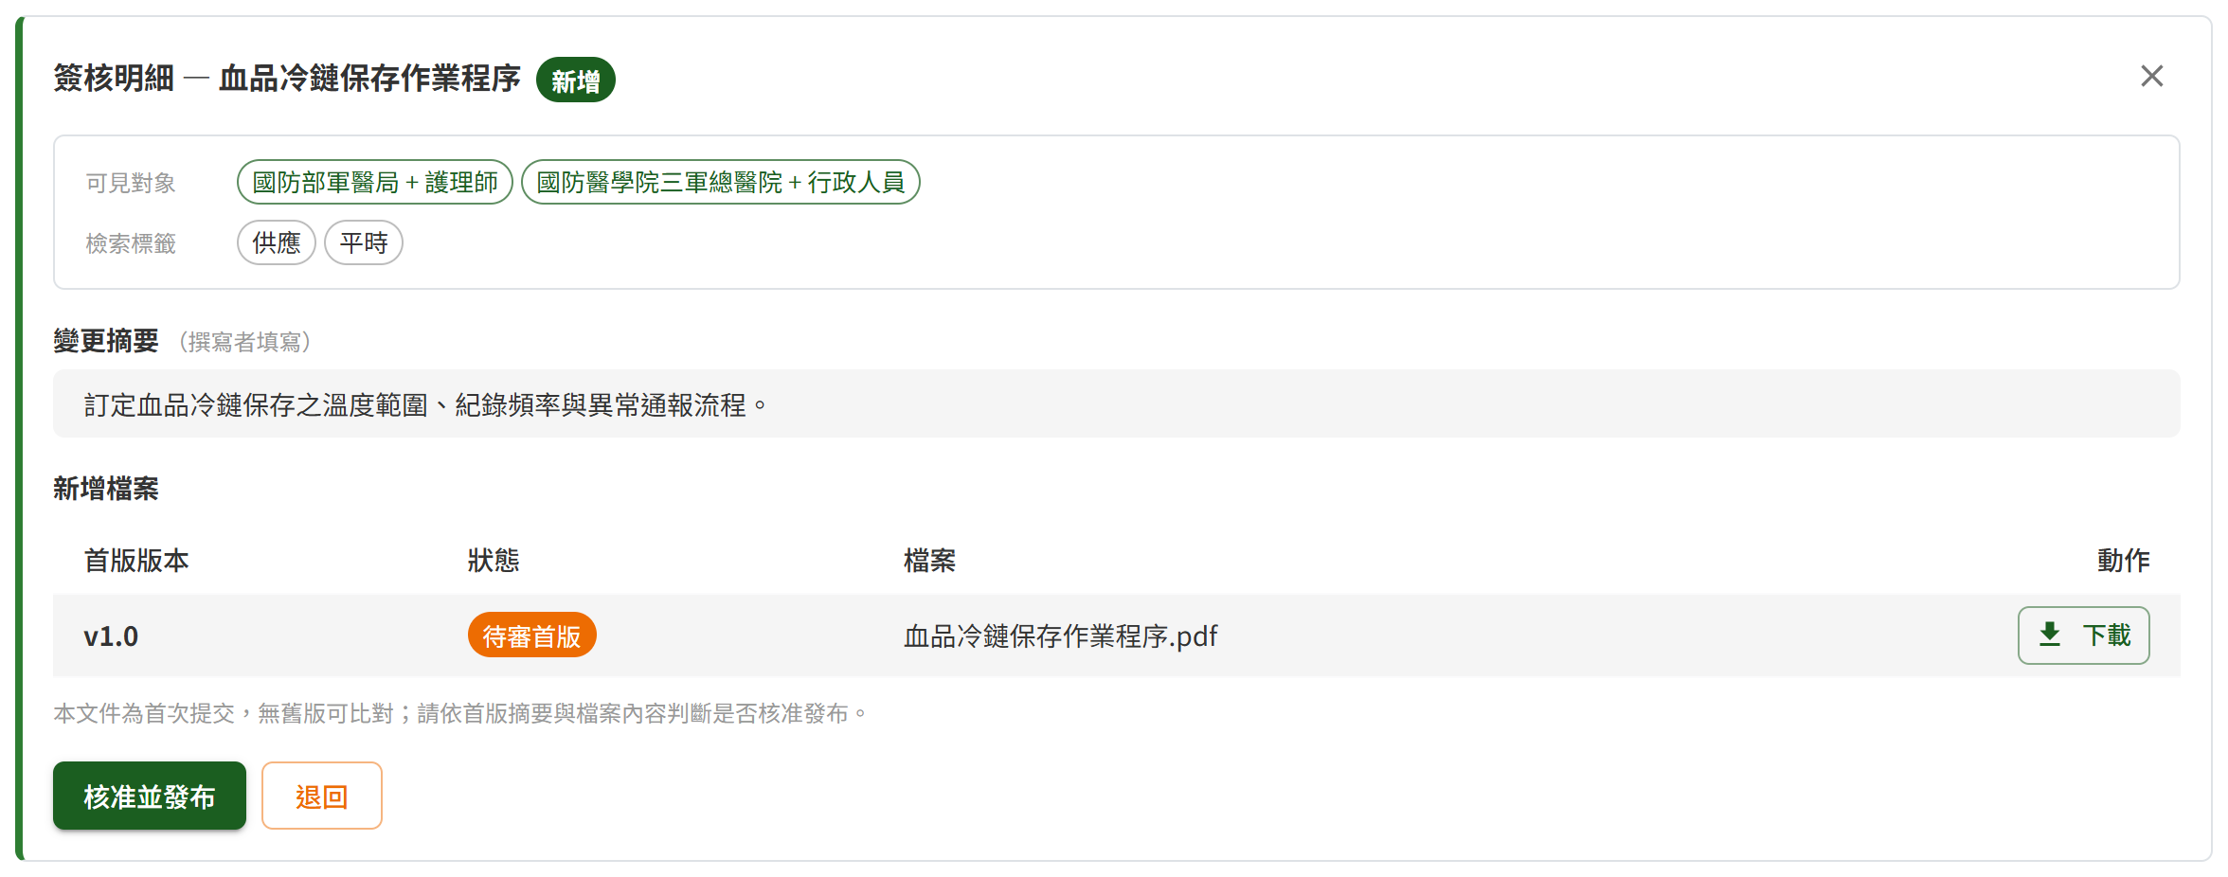
點新增類的送審，清單下方展開簽核明細，含可見對象配對、檢索標籤、首版摘要與送審檔案
依送審類型，檔案區呈現的內容不同：
類型 | 檔案區
新增 | 待審首版的檔案
新版本 | 目前發布版與待審新版並列，可分別下載比對
廢止 | 目前發布版的檔案；申請人附有廢止附件時，另有「下載廢止附件」
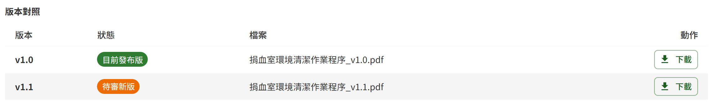
新版本類的送審，目前發布版與待審新版並列，可分別下載比對
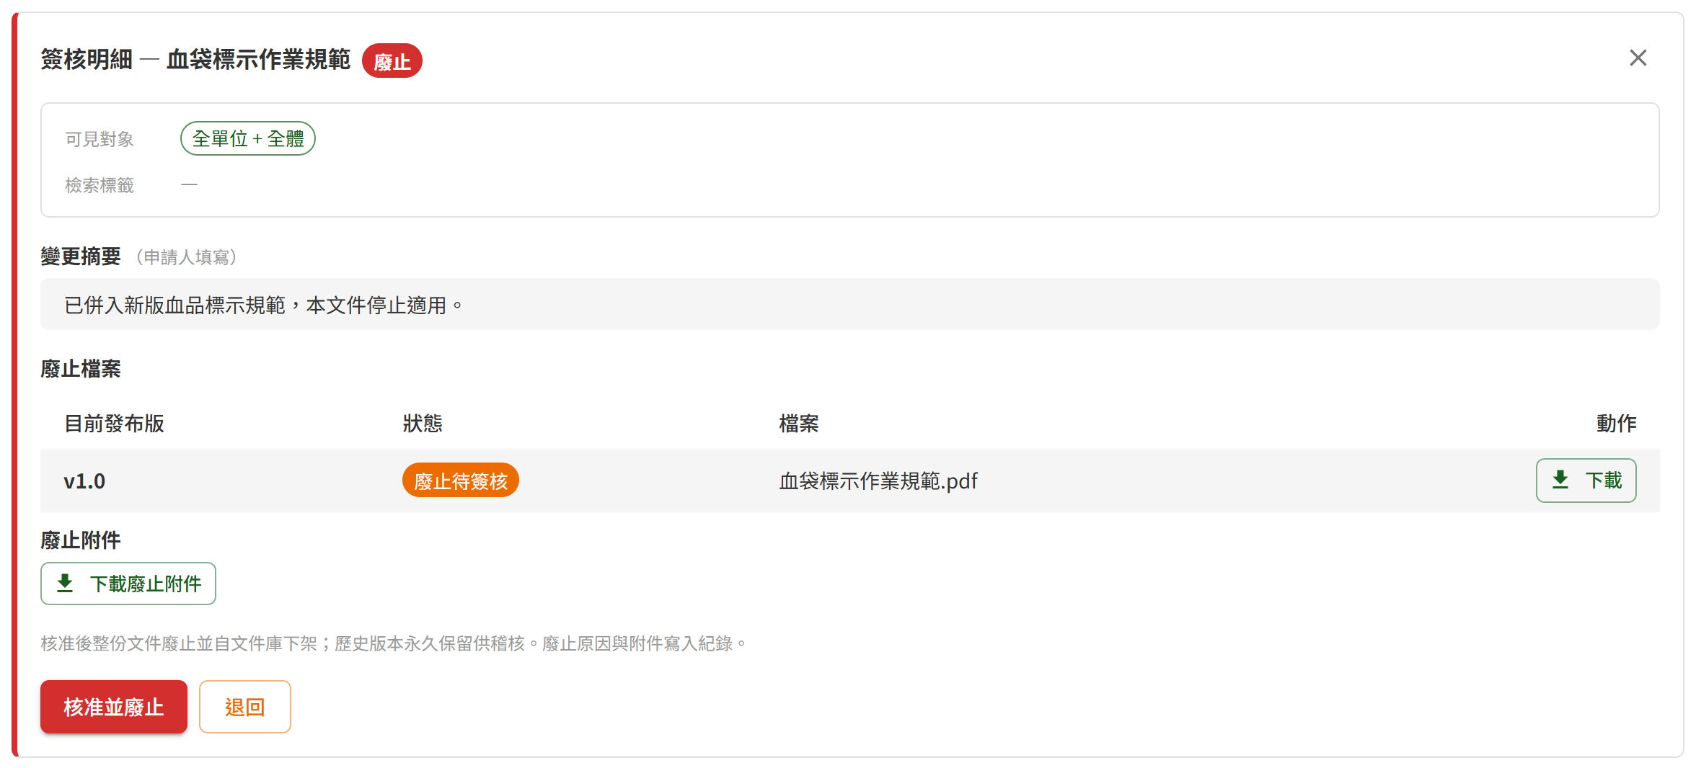
廢止類的送審，變更摘要為申請人填寫的廢止原因，並可下載廢止附件；核准鈕為「核准並廢止」
注意：廢止申請所顯示的可見對象與檢索標籤，為該文件目前生效的設定。

三、核准並發布
適用於新增與新版本。
- 於簽核明細按「核准並發布」
- 確認視窗按「確認核准」
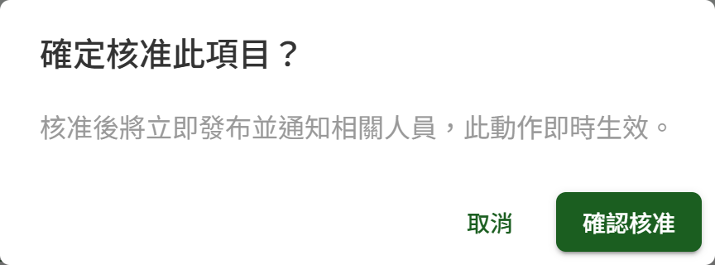
按「核准並發布」後跳出確認視窗，按「確認核准」才會發布
核准當下系統隨即完成下列事項：
- 文件轉為已發布，出現於文件庫；新版本則取代原發布版，原發布版於版本歷程中標示為已被取代
- 本次送審的可見對象與檢索標籤生效
- 以 Email 寄出文件發布通知給發布當下可見對象相符的閱覽者；可見對象為「全單位＋全體」時即為全部閱覽者。收件名單於核准當下決定。訓練教材不設可見對象，核准後直接發布、不寄發布通知
- 撰寫者於 DM04 個人專區「我的文件動態」看到「核准發布」
- 寫入文件變更歷程，供管理者於 DM05 文件變更歷程查詢
該項目隨即自「待簽核」移至「已完成」。

四、核准並廢止
適用於廢止申請。
- 於簽核明細按「核准並廢止」
- 確認視窗按「確認廢止」
文件隨即轉為已廢止並自文件庫下架，廢止申請人於 DM04 個人專區「我的文件動態」看到「已廢止」，並寫入文件變更歷程。廢止後的文件由管理者於 DM03 已廢止文件查詢查閱，歷史版本永久保留。
重要：廢止核准後立即生效且不可回復，按「確認廢止」前請再次確認廢止對象。

五、退回
三類送審皆可退回。
- 於簽核明細按「退回」
- 於「退回原因」填寫退回的理由，此欄必填、至多 500 字，輸入框下方顯示已輸入字數
- 按「確認退回」
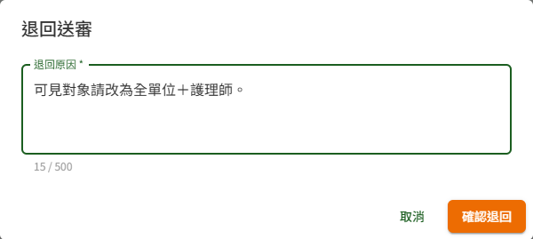
按「退回」後於視窗填寫退回原因，按「確認退回」送出
項目移至「已完成」並標示為已退回；撰寫者於 DM04 個人專區「我的文件動態」看到「已退回」與退回原因。退回後文件的去向依送審類型而定，見〈使用情境〉之表。撰寫者修正後可重新送審，屆時為新的一筆送審項目。

六、查看已完成的項目
切換至「已完成」分頁，列出本人處理過的項目、結果（已核准或已退回）、送審者、退回原因與完成時間。「退回原因」於被退回的項目（含廢止申請）顯示所填原因，核准的項目顯示「—」。可於「搜尋文件名稱」輸入名稱的一段文字篩選；輸入搜尋條件時，「已完成」分頁名稱後的筆數隨之改為符合條件的筆數。
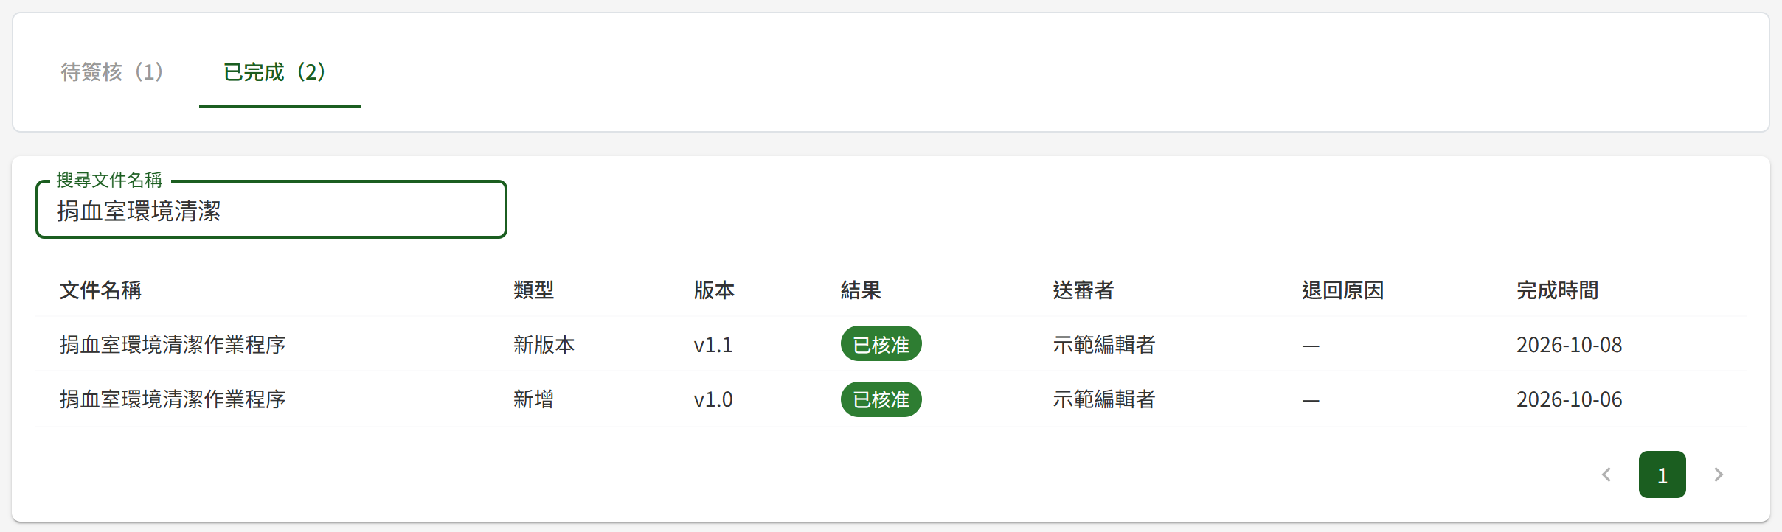
切換至「已完成」並輸入文件名稱的一段文字，列出本人處理過的項目、結果與送審者；核准的項目「退回原因」顯示「—」
已完成的項目僅供回顧。

參、常見訊息與處置

一、被擋下（動作沒有完成）
訊息 | 處置
「請填寫退回原因」 | 退回原因為必填，填寫後再按「確認退回」
「此項目已被撰寫者撤回，已自清單移除」 | 撰寫者已於本人處理前撤回該送審，不需再處理。撰寫者重新送審時會以新的一筆出現
「此送審已非待審核狀態，無法處理」 | 該項目已處理過（例如於另一個分頁或視窗已核准或退回），可至「已完成」分頁確認結果
「此關聯作業項目已有對應之已發布手冊」 | 同一個作業項目只能有一份已發布的系統操作手冊，而另一份對應同一作業項目的手冊已先發布。請將本項退回，由撰寫者改選作業項目；或先廢止已發布的那份手冊後再核准

二、送出後的結果訊息
訊息 | 代表什麼
「已核准並發布」 | 文件已發布，發布通知已排入寄送給可見對象相符的閱覽者；撰寫者於個人專區看到核准結果
「已核准廢止，文件已下架」 | 文件已廢止並自文件庫下架；廢止申請人於個人專區看到廢止結果
「已退回」 | 項目已退回，撰寫者於個人專區看到退回結果

三、其他情況
情況 | 處置
「目前沒有待簽核項目。」 | 目前沒有指派給本人的送審。撰寫者表示已送審卻看不到時，請其確認送審時指定的審核者是否為本人
側邊選單沒有「簽核中心」 | 本人尚未被授予審核者角色，請洽管理者

